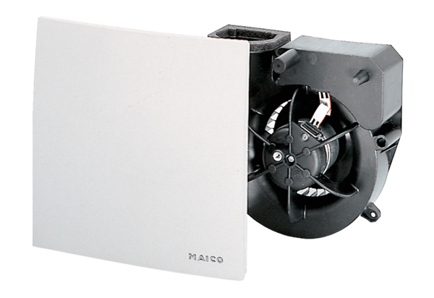Element ventilatora ER 100 GVZJedinica za pakiranje: 1 komAsortiman: B
Broj artikla: 0084.0139Proizvođač: MAICO

